Kraków, dnia 10 października 2022 r.

Do wszystkich zainteresowanych uczestników postępowania o udzielenie zamówienia publicznego

Zamawiający: Polskie Wydawnictwo Muzyczne, al. Krasińskiego 11a, 31-111 Kraków;

Dotyczy: postępowania w trybie przetargu nieograniczonego (art. 139) pn. Nadbudowa, rozbudowa, przebudowa i zmiana sposobu użytkowania budynku na funkcję usługową w zakresie kultury przy ul. Fredry 8 w Warszawie (ZZP.261.14.2022).

Odpowiedzi Zamawiającego
Zamawiający działając w trybie art. 284 ust. 6 ustawy z dnia 11 września 2019r. Prawo zamówień publicznych (tj. Dz. U. z z 2022 r. poz. 1710. )– dalej jako ustawa Pzp, poniżej przedstawia treść wniosku wraz z odpowiedzią:

Polskie Wydawnictwo Muzyczne z siedzibą przy al. Krasińskiego 11a, 31-111 Kraków, prowadzące postępowanie o udzielenie zamówienia publicznego na podstawie ustawy z dnia 11 września 2019 r. Prawo Zamówień Publicznych (tj. Dz. U. z 2021 r. poz. 1129 z późn. zm.), dalej zwanej ustawą, w trybie przetargu nieograniczonego na wykonanie robót budowlanych dotyczących realizacji zadania pn.: Nadbudowa, rozbudowa, przebudowa i zmiana sposobu użytkowania budynku na funkcję usługową w zakresie kultury przy ul. Fredry 8 w Warszawie.

WYJAŚNIENIA TREŚCI SPECYFIKACJI WARUNKÓW ZAMÓWIENIA

Pytanie 162:
Architektura. Czy przekazana przez Zamawiającego dokumentacja dot. Wystroju kabin windowych tyczy się wszystkich wind? Jaki jest sens przeszklenia wind D2 i D3 znajdujących się w szybie żelbetowym? Dodatkowo, nie praktykuje się wykonywać wind towarowych jako przeszklonych (winda D3) - ryzyko uderzenia i uszkodzenia szkła.
Odpowiedź:
W załączniku rysunek opisujący sposób wystroju poszczególnych wind - PW-A-DT-990-1040-1z1-0906-01 wystrój kabin windowych.
Windy nie są przeszklone (z wyjątkiem windy D1 – patrz rysunek) – są wyłożone okładziną szklaną nieprzezierną: Okładzina szklana, szkło bezpieczne, laminowane np.: 88.2 diamant + folia matujaca + emalia satyna od strony montażowej standard jak Saint Gobain.
Pytanie 163:
Architektura. Czy Inwestor dopuszcza inne rozwiązanie zabudowy sufitów w windach? Przedstawione rozwiązanie w postaci sufitu otwieralnego z płyt kamiennych alabastrowych jest nietypowe i będzie problematyczne przy realizacji. Dodatkowo, zwiększa ciężar kabiny (już ciężkiej przez ścianki szklane) co przełoży się na droższe urządzenia i osprzęt w szybie windowym.
Odpowiedź:
Rozwiązanie materiałowe i jakościowe wystroju sufitów wg rysunku PW-A-DT-990-1040-1z1-0906-01 „wystrój kabin windowych”.

Pytanie 164:
Architektura. Prosimy o wyjaśnienie przekazanej aranżacji wind dla WindyD1 (winda z przelotem), gdzie została wskazana ścianka szklana w miejscu drzwi?
Odpowiedź:
Schemat materiałowo-jakościowy wystroju windy D1 wg rysunku PW-A-DT-990-1040-1z1-0906-01 „wystrój kabin windowych”.

Pytanie 165:
Architektura. Z informacji od dostawcy dźwigów wynika, że nie ma w ofercie drzwi szklanych w klasie EI60, są w EI30. Prosimy o informację, czy drzwi kabinowe i szybowe mogą być ze stali nierdzewnej szczotkowanej?
Odpowiedź :
Schemat materiałowo-jakościowy wystroju windy D1 wg rysunku PW-A-DT-990-1040-1z1-0906-01 „wystrój kabin windowych”. Drzwi kabinowe należy wykonać jako szklane.

Pytanie 166:
Architektura. Prosimy o przekazanie specyfikacji materiałowej dla zestawień warstw wykończeniowych posadzek, ścian i sufitów.
Odpowiedź:
W projekcie wykonawczym zdefiniowano wszystkie wykończenia podłóg, ścian i sufitów – zawarto na rysunkach zestawień oraz w stwiorb

Pytanie nr 167:
Branża sanitarna. Projekt przewiduje, że wygląd oraz kolor wszystkich elementów widocznych (np. elementy nawiewne i wywiewne, grzejniki itp.), należy uzgodnić przed zamówieniem. Prosimy o informację, jaki kolor RAL należy zastosować, ponieważ ma to duże znaczenie cenotwórcze.
Odpowiedź:
Kratki nawiewne i wywiewne, cokoły – stal nierdzewna, matowa. Grzejniki ozdobne Sali szkoleniowej (1.01) i Sali tańca (1.02) – ozdobne grzejniki ożebrowane, odlewane, produkt referencyjny: Grzejnik „Kaszub” firmy Terma, kolor z grup 1,2,3 palety wykończeń grzejników odlewanych do przedstawienia na etapie przed wykonaniem zamówienia do akceptacji Generalnego Projektanta wg procedury wyboru próbek opisanej w stwiorb „ścianki i okładziny z płyt gk” – część 2. Pozostałe grzejniki – kolor naśladujący kolor grzejników ozdobnych, metalizowany.

Pytanie nr 168:
Architektura. Prosimy o przekazanie zestawienia i specyfikacji dla kurtyn okiennych ppoż oraz producentów referencyjnych.
Odpowiedź:
Ilość kurtyn poziomu +4 wg rysunków Warunków Ochrony Przeciwpożarowej. Należy przewidzieć dwa warianty zabezpieczenia ppoż: opcjonalne kurtyny dymowej EW60 E120 lub okna o odporności E30 – do decyzji Generalnego Projektanta i Inwestora. Specyfikacja opcjonalnych kurtyn w załączniku.

Pytanie 169:
Branża sanitarna. Prosimy o informację, czy armatura i biały montaż leżą w zakresie
Wykonawcy. Jeśli tak, prosimy o przekazanie zestawienia i specyfikacji oraz podanie producentów referencyjnych.
Odpowiedź:
W zakresie realizacji znajduje się wykonanie białego montażu sanitarnego wraz z armaturą. Dobór białego montażu wg opracowania rysunków architektury oraz rysunków zestawień toalet jako produktów referencyjnych.

Pytanie 170:
Architektura. Prosimy o informację, czy okno szklane w stropie leży w zakresie Wykonawcy? Jeśli tak, to prosimy o przekazanie specyfikacji i rysunków.
Odpowiedź:
Wykonanie okna szklanego w stropie pomiędzy poziomami -2 i -1 w pomieszczeniu studia nagrań jest po stronie wykonawcy. Położenie i wielkość wg rysunków architektury, opis budowy wg rysunku nr PW-A-ZS-980-1050-1z1-0770-00 „Zestawienie warstw podłóg” – P-35 podłoga szklana.

Pytanie 171:
Branża sanitarna. Prosimy o sprecyzowanie oraz podanie wytycznych i parametrów dla krzyża pomiarowego; czy należy wycenić regulator przepływu wyposażony w urządzenie do pomiaru różnicy ciśnień (krzyż pomiarowy)?
Odpowiedź:
Przestrzeń pod podłoga podniesioną jest wykorzystana jako komora rozprężna. Konstrukcja nawiewnika ma pozwalać na spadek ciśnienia co pozwoli na samo-regulację powietrza w układzie. Dala takiego rozwiązania zaleca się ciśnienie w skrzynce w zakresie 20-40 Pa. W tym celu należy zamontować regulatory przepływu i ciśnienia oraz krzyże pomiarowe.

Pytanie 172:
Prosimy o informację, czy Zamawiający przekazał zeszyt nr. 4 z dokumentacji przetargowej?
Odpowiedź:
Tak, zawartość Zeszytu nr 4 została przekazana przez Zamawiającego w udostępnionych materiałach w folderze „TOM 1z5 Architektura”.

Pytanie 173:
Wyposażenie. Prosimy o przekazanie dokumentacji technicznej i rysunkowej dotyczącej podnośnika, o którym mowa w przedmiarze.
Odpowiedź:
Podnośnik o wymiarach platformy min120x100cm, elektryczny lub hydrauliczny, udźwig min 1000kg, wysokość podnoszenia 31cm. Podnośnik do przenoszenia wózków z naczyniami, koszy szczelnych na odpady, palet z towarem zaopatrzeniowym.

Pytanie 174:
Akustyka. W projekcie wspomina się o zastosowaniu na Sali Koncertowej dyfuzorów QRD, ale nie jest określone jakiego rodzaju np. QRD 2D 7N lub 1D? Prosimy o sprecyzowanie.
Odpowiedź:
w sali koncertowej nie przewiduje się dyfuzorów QRD

Pytanie 175:
Konstrukcja. 1. Jakie obciążenia poziome i w których miejscach na ciągach komunikacyjnych (drogach ewakuacyjnych) przewidział projektant?
Odpowiedź:
Zgodnie z normą PN-EN 1991-1-1 określone są poziomy obciążenia dla balustrad. Obciążenia te zawierają się w przedziale od 0,8kN/m do 1,0kN/m (wartości charakterystyczne). W projekcie założona została dolna granica z tego przedziału.

Pytanie 176:
Architektura. Prosimy o potwierdzenie grubości blachy dla pokrycia dachowego i obróbek blacharskich zgodnie z dokumentacją wynosi 2mm.
Odpowiedź:
Maksymalnie 2 mm lub mniej w przypadku uzasadnienia technologicznego po przedstawieniu próbek i akceptacji Generalnego Projektanta i Zamawiającego.

Pytanie 177:
Wyposażenie. Prosimy o przekazanie projektu indywidualnego Generalnego Projektanta – Architekta lub przekazanie zestawień i specyfikacji dla przykładowych produktów gotowych, które powinny znaleźć się w wycenie w pn. nr 1.5. p.t. „Wykończenie wewnętrzne” z wyłączeniem przekazanego zestawienia dla technologii kuchni.
Odpowiedź:
Wykończenia wewnętrzne sprecyzowane w przekazanych projektach wnętrz oraz w STWiORB wraz z podaniem procedur wyboru poszczególnych elementów wykończeń oraz produktów.

Pytanie 178:
Architektura. Z jakiej płytki ma być wykonany cokół posadzki "gorseciki Warszawskie"?
Odpowiedź:
Wg poniższego rysunku:
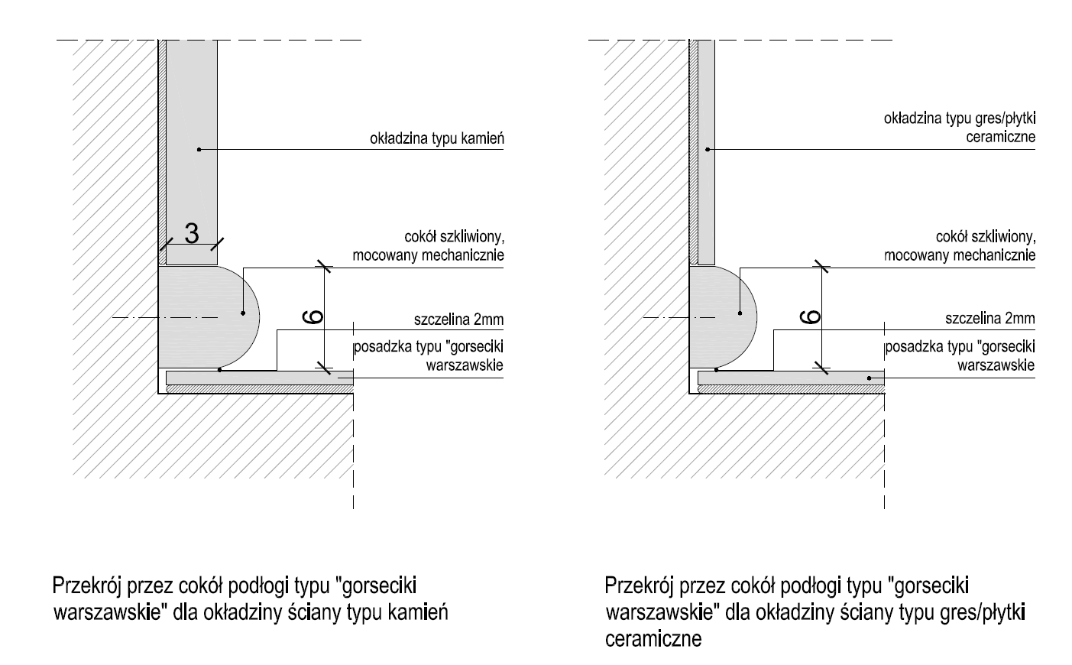

Pytanie 179:
Branża sanitarna. Prosimy o informację w jaką baterię wyposażyć umywalkę narożną Koło Nova Pro - M32735000? Brak baterii na zestawieniach toalet.
Odpowiedź:
Oznaczenie „R6” – produkt referencyjny: bateria umywalkowa Kludi Bozz – nr art. 382700576 z perlatorem Cache

Pytanie 180:
Architektura. Prosimy o specyfikację dla elementu ślusarskiego oznaczonego jako SL-LA 01 na klatce schodowej K3.
Odpowiedź:
Element SL-LA 01 – istniejąca lampa stojąca do renowacji i ponownego montażu. Wygląd lampy na rysunku poniżej.
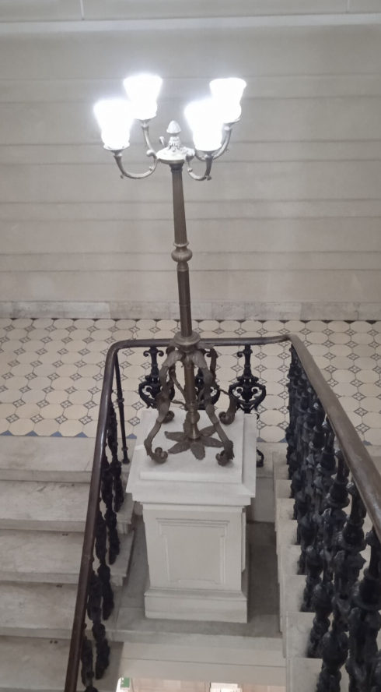

Pytanie 181:
Architektura. Prosimy o informację, czy w zakresie przetargu jest wykonanie i montaż krat przesłon grzejników. Prosimy o wskazanie pomieszczeń, w których miałyby być zamontowane.
Odpowiedź:
Wykonanie i montaż krat grzejników jest w zakresie Generalnego Wykonawcy. Kraty w miejscach istniejących obecnie krat są przewidziane do demontażu, renowacji i ponownego montażu.

Pytanie 182:
Architektura. Prosimy o specyfikację szkła, które ma być montowane na ścianach portalu windowego przy dźwigu D1.
Odpowiedź:
wg rysunku PW-A-DT-990-1040-1z1-0906-01 wystrój kabin windowych. Okładzina szklana, szkło bezpieczne, laminowane np.: 88.2 diamant + folia matujaca + emalia satyna od strony montażowej standard jak Saint Gobain

Pytanie 183:
Architektura. Z jakiego materiału (drewna) mają być wykonane skrzydła nowych drzwi drewnianych?
Odpowiedź:
Materiał użyty w profilach drewnianych: dąb. Dopuszczalne są warianty materiałowe do oceny i wyboru Zamawiającego i Generalnego Projektanta.

Pytanie 184:
Architektura. Czy sformułowanie o wykonaniu poziomu -2 i -1 w sposób szczelny oznacza zastosowanie technologii „białej wanny” przy robotach żelbetowych?
Odpowiedź:
Zaleca się zastosowanie technologii betonu wodoszczelnego (TBW). Dopuszczalne jest również wykonanie przegród wodoszczelnych według sprawdzonych innych rozwiązań stosowanych przez wykonawcę robót.

Pytanie 185:
Architektura. Zbiornik retencyjny na poz. -2 jest zaprojektowany bez spadków i bez przegłębienia. Czy należy przewidzieć zmianę w tym zakresie??
Odpowiedź:
Przy spadku zawsze woda będzie miała łatwiej popłynąć w stronę regulatora i spływu. Natomiast w naszym przypadku nie jest to konieczne ze względu na to, że odpływ jest 2-3 cm nad dnem zbiornika więc nigdy nie dojdzie do „zerowego wypełnienia zbiornika”. Na tak małej powierzchni osiągnięcie spadku 2-3 cm niewiele zmieni.

Pytanie 186:
Architektura. Czy wykonanie izolacji przeciwwilgociowej w formie iniekcji oznacza, że nie będzie potrzeby wykonywania zewnętrznej izolacji powłokowej termozgrzewalnej oraz folii kubełkowej i ewentualnego drenażu po obwodzie ścian fundamentowych?
Odpowiedź:
Przepona pozioma jest stosowana przeciw podciąganiu kapilarnemu od ław i stóp fundamentowych. Jej zastosowanie nie wyklucza aplikacji hydroizolacji przeciwwodnej od strony zewnętrznej ścian fundamentowych. Błędem byłoby wykonanie tylko i wyłącznie przepony poziomej, bez żadnej innej hydroizolacji przeciwwodnej pionowej. Jeśli są miejsca w budynku, w których nie ma możliwości wykonania hydroizolacji od strony zewnętrznej ścian fundamentowych (np. brak możliwości zrobienia wykopu) – należy dobrać inny system np. iniekcje kurtynową.

Pytanie 187:
Architektura. Czy w przypadku stolarki okiennej zakwalifikowanej do renowacji i zastosowania szklenia pakietowego jeśli okaże się, że konstrukcja tych okien na to nie pozwala, będzie trzeba założyć ich wymianę?
Odpowiedź:
Decyzja w takim przypadku należy do Inwestora w uzgodnieniu z Generalnym Projektantem oraz nadzorem konserwatorskim.

Pytanie 188:
Branża sanitarna. Czy docelowe przyłącze CO przez działkę Niecała 5 zostało wykonane i jest czynne? Jak należy przewidzieć jego zabezpieczenie poza terenem budowy z uwagi na kolizję z mikropalami? Czy zostanie to uregulowane przez Zamawiającego z uwagi na przebieg poza granicami działki?
Odpowiedź:
Należy wykorzystać istniejące i działające przyłącze w działce sąsiedniej Niecała 5 do sieci C.O.; wykonawca ma obowiązek wraz z relokacją wymiennikowni istniejącej na terenie PWM wykonać połączenie z istniejącym przyłączem w granicy działki : na granicy z wyżej opisanym przyłączem w działce Niecała 5.
Nie przewiduje się kolizji z mikropalami; część zabezpieczenia wykopu bezpośrednio pod przyłączem należy wykonać np. metodą opinki i ścianki berlińskiej, łącząc nią obie części palisady.

Pytanie 189:
Architektura. Prosimy o informację w jakich płaszczyznach mają być zastosowane żaluzje dachowe i panele akustyczne?
Odpowiedź:
Układ żaluzji dachowych i paneli akustycznych wg rysunku nr PW-A-DT-1050-1z1-0660-00 „obudowa na dachu”. Wszystkie przegrody osłon urządzeń na dachu wg opisu struktury przegród przesłon urządzeń technicznych zamieszczonego na powyższym rysunku. Natomiast płaszczyznę poziomą (nad urządzeniami technicznymi) wyznaczoną przez osłonę warstwową urządzeń technicznych pokryć poziomym rusztem stalowym z cięgien stalowych ze stali nierdzewnej matowej pokrytej zielenią pnączy całorocznych.
Pytanie 190:
Prosimy o wyjaśnienie dotyczące prac konserwatorskich. Udostępnione przedmiary prac zawierają w tym zakresie wiele pozycji, przedstawionych w formie procentowego udziału danej powierzchni. Prosimy o informację, jakie będzie podejście Inwestora w przypadku wystąpienia dużych różnic w tym zakresie, które możliwe będą do uszczegółowienia w momencie rozpoczęcia prac.
Odpowiedź:
Zamawiający wskazuje, że zasady wprowadzania zmian w Dokumentacji Projektowej lub technologii wykonania Przedmiotu Umowy, w tym w przedmiocie zlecenia wykonania robót dodatkowych (Roboty dodatkowe) lub ograniczenie zakresu Przedmiotu Umowy (Roboty zaniechane) regulowane są postanowieniami art. 14.4 wzoru Umowy.

Pytanie 191:
Prace konserwatorskie. Czy istniejąca sztablatura w budynku będzie wymagała renowacji całej powierzchni, czy tylko punktowo?
Odpowiedź:
Istniejąca sztablatura w budynku będzie wymagała renowacji całej powierzchni.

Pytanie 192:
Jakiej grubości i typu ma być mata akustyczna pod parkietem drewnianym, Podłoga 2.3.?
Odpowiedź:
Patrz zestawienie warstw podłogowych – rys nr PW-A-ZS-980-1050-1z1-0770-00 „Zestawienie warstw podłóg”, podłoga P-29 i P-30. Mata akustyczna gr.15mm

Pytanie 193:
Proszę o przekazanie projektu zieleni.
Odpowiedź:
Zgodnie z dołączonym projektem – załącznik „PWM ogrody projekt”

Pytanie 194:
Proszę o podanie powierzchni ogrodów dachowych, które mają być zagospodarowane na dachu. (punkt 1.5 Wykończenie wewnętrzne o którym mowa w PW‐A‐SP‐980‐1050‐1z1‐ 0075‐00 INNE ROBOTY).
Odpowiedź:
Zgodnie z dołączonym projektem – załącznik „PWM ogrody projekt”

